بسم الله الرحمن الرحيم




الحمدلله والصلاة والسلام على سيد الخلق أجمعين سيدنا محمد وعلى آله وصحبه وسلم.
يسرنا أن نقدم لكِ أختي الطالبة مادة علمية عن كيفية تعلم اللغة الانجليزية بطريقة صحيحة راجين من العلي القدير أن تكون ذات فائدة..

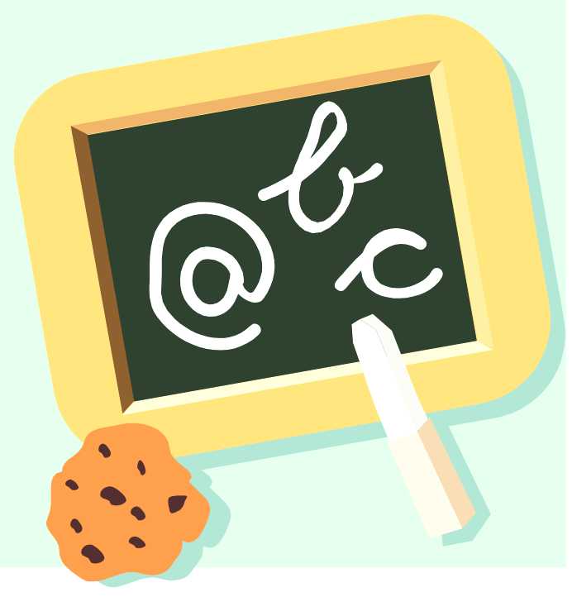
ماالمقصود بمهاراتك الأربعة ؟ هي أربعة مهارات تستخدميها أختي الطالبة لتعلم اللغة وهي ( الاستماع – والحديث – والقراءة والكتابة ) ..

☺ مهارة الاستماع: وهي أهم مهارة لابد للطالبة أن تهتم بها جيداً , فلكي يكون حديثها صحيحاً فلابد أن تستمع جيداً لحديث الآخرين
وطريقتهم في إخراج الحروف والكلمات والجمل ..
ولابد لها من أن تكثر الاستماع إلى الراديو والتلفزيون والبرامج باللغة الانجليزية فكلما سمعتي أختي الطالبة كثيراً كلما زات حصيلتك اللغوية من كلمات ومصطلحات .. وقويت أذنك في تمييزها بين كل كلمة وأخرى ..

☺ مهارة الحديث: بعد الاستماع يأتي دور الحديث فكلما سمعتي حرفاً (كمبتدئة) أو كلمةً أو جملة , حاولي أن تردديها باستمرار حتى تتقني نطقها بالشكل السليم و لكي تتعودي على مخارج الكلام باللغة الانجليزية بسهولة ومرونة أكبر..
وليس هذا فقط , فعليكِ أيضاً أختي الطالبة أن تحاولي أن تتجاذبي أطراف الحديث مع صديقاتك في المدرسة باستخدام ماتعلمته من كلمات أو جمل حتى وإن كانت بسيطة وسهله لكي تطوري من أسلوب حديثك ويكون سلساً ...
☺ مهارة القراءة: وهي مهارة مهمة جداً وعليكِ أختي الطالبة أن تهتمي بالقراءة جيداً فهي الطريقة التي توسع مدارككِ وحصيلتك اللغوية . فكلما قرأتي أكثر كلما استطعتي أن تتعرفي على كلمات جديدة وجمل أكثر ..تستطيعين من خلال استخدامها أن تطوري من لغتك وحديثك مع الآخرين .. وستجدين أختي الطالبة في المكتبة الكثير من الكتب المختلفة والمتنوعة باللغة الانجليزية والتي تناسب جميع المستويات وتكون ذات فائدة لكِ..

☺ مهارة الكتابة:كما تعلمنا أن اللغة الانجليزية تمتاز بوجود أربعة أسطر للكتابة عليها , ولذلك أختي الطالبة أكثري من التدرب على الكتابة على هذه الأربعة أسطر وخصصي لكِ دفتراً تتدربي فيه على كل كلمة أو جملة جديدة وسترين كيف سيتحسن خطكِ ويصبح جميلاً جدا..
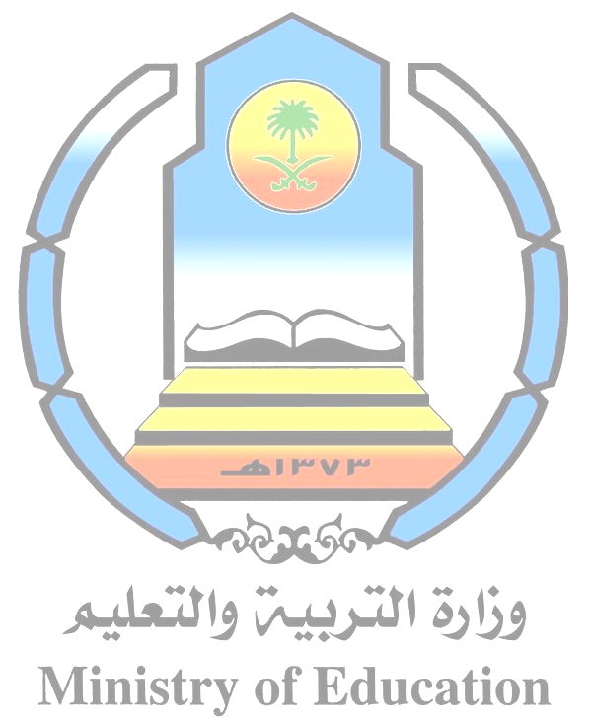

وزارة التربية والتعليم
إدارة تعليم البنات بال...........
المدرسة ...............الابتدائية

إعداد المعلمة : ...............
رائدة جماعة اللغة الانجليزية
مديرة المدرسة : ...............

التخاطب مع سكان تلك البلدان .. إذن فإننا نتفق على أنها لغة عامة ودولية تجمع كل الدول وكل المجتمعات فهي أسهل لغة يمكنهنم تعلمها ليتواصلوا مع بعضهم البعض ولترتبط بها جميع الثقافات والحضارات..
من خلالها أيضاً أختي الطالبة تستطيعن أن تعبري عن بلدك ودينك وثقافتك .. وأيضاً من خلالها يعمل الكثير من الداعة إلى الدين الإسلامي على نشر ديننا الحنيف الدين الإسلامي ويدافعون عنه ضد أعداء الدين مستخدمين هذه اللغة ..
فهل أدركتي الآن أختي الطالبة مدى أهمية تعلم هذه اللغة ؟ ؟

في نهاية مطافنا أختي
الطالبة نرجوا أن نكون قد حققنا لكِ الفائدة المرجوة .. وأن والصلاة والسلام على سيد الخلق الخلق أجمعين سيدنا محمد .
إحرصي أختي الطالبة على أن لا تتركي القلم من يدكِ فكلما رأيتِ كلمةً أو قرأتِ شيئاً أن تكتبيه فهذا يقوي حصيلتك اللغوية ويزيد من حفظكِ للكلمات فما تٌرئينه قد تنسيه ولكن ماكتبته لن تنسيه أبداً..

لأن الرسول  أمرنا بذلك حين قال:( من تعلم لغة ٌقومٍ أمن مكرهم ) ..
فلابد لك أن تتعلميها ليس لهذا الشبب فقط فهناك أسباب كثيرة تدفعك أختي الطالبة لتعلم هذه اللغة , فهي لغة العصر وأصبحنا نحتاجها في جميع الأوقات وفي كل شيء .. فمن يتصفح الإنترنت يجد نفسه محتاجاً لتعلم الكثير الكثير من المصطلحات الانجليزية , ومستخدموا الحاسب أيضاً , ومن يتسوق يحتاجها فأغلب المنتجات يكتب عليها باللغة الانجليزية , والطالبة في المدرسة , ومن يسافر إلى الدول الأخرى أيضاً يحتاج إليها في

